**Leave Online**

**การ Set Approve List (สำหรับหัวหน้างาน)**เป็นการกำหนดค่าเริ่มต้นว่าพนักงานคนในอยู่ภายใต้สังกัดเรา เมื่อพนักงานคนนั้นทำการลาในระบบ เราจะต้องเข้าไปทำการ Review และ Approve หรือ Reject การลานั้น 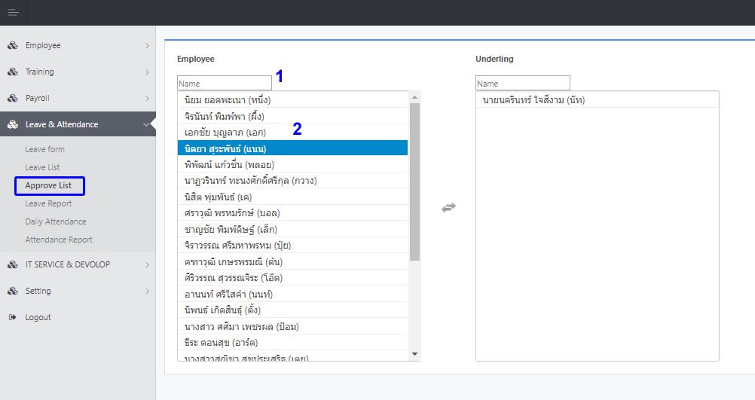1.ไปที่เมนู Leave & Attendance > Approve List ตามภาพด้านล่าง

2. จะปรากฏกล่องข้อมูล 2 กล่อง ด้านซ้ายมือ (Employee) คือข้อมูลพนักงานทั้งหมด ด้านขวามือ (Underling) คือข้อมูลพนักงานที่เราเลือกมาอยู่ภายใต้สังกัดเรา ให้คลิกที่รายชื่อที่กล่องด้านซ้าย เมื่อคลิกแล้วข้อมูลที่เลือกจะย้ายมากล่องด้านขวา เราสามารถค้นหาตามรายชื่อพนักงานได้โดยพิมพ์ค้นหาที่ช่อง Name บริเวณด้านบนกล่องของทั้งสองฝั่ง

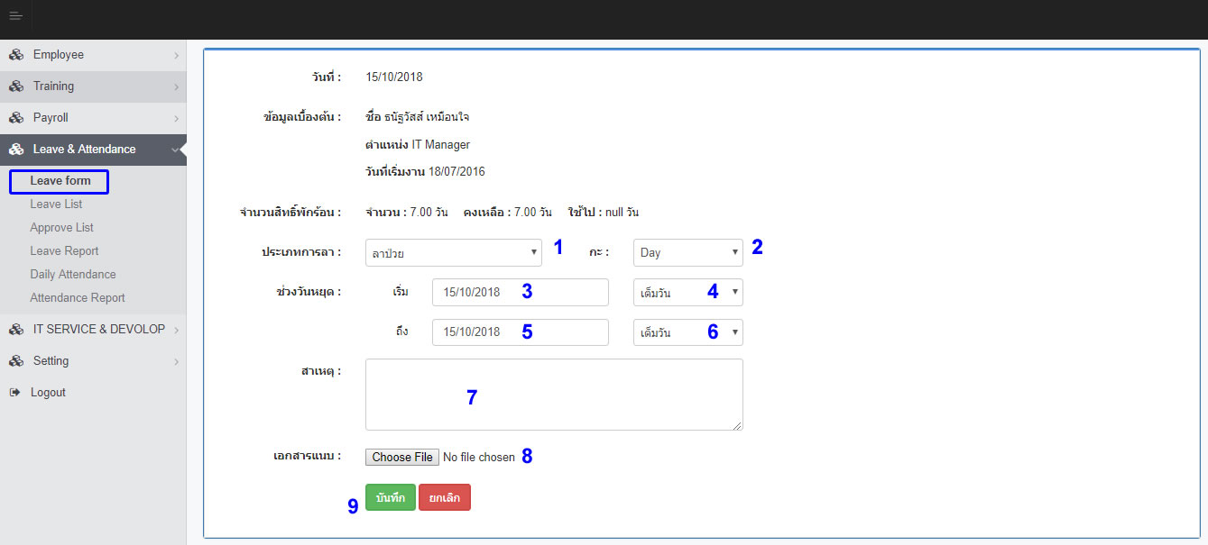**กรอกข้อมูลการลา**  
1.ไปที่เมนู Leave & Attendance > Leave Form ตามภาพด้านล่าง

เมื่อคลิกที่เมนูมาแล้ว ระบบจะแสดง form การลา โดยจะโชว์ข้อมูลเบื้องต้น และสิทธิ์ลาพักร้อนที่คำนวนอัตโนมัติจากอายุงาน   
ให้ทำการเลือกประเภทการลา, ช่วงวันที่ เวลาในการลา, สาเหตุการลา (หากมีเอกสารแนบ ให้คลิก Choose File เพื่ออัพโหลดเอกสารแนบ ตามขั้นตอนที่ 8 ในรูปด้านบน)  
  
เมื่อกรอกเสร็จแล้วคลิกที่ปุ่ม บันทึก ระบบจะทำการส่ง Email ถึงหัวหน้างานในสังกัด ตัวอย่าง Email ตามรูปด้านล่าง  
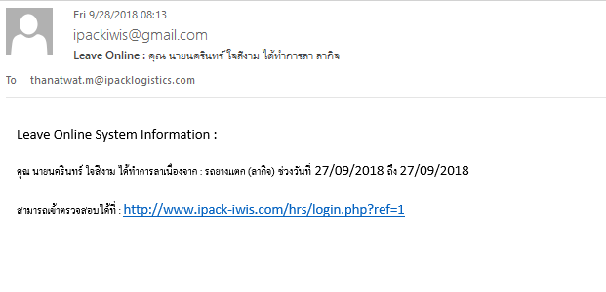

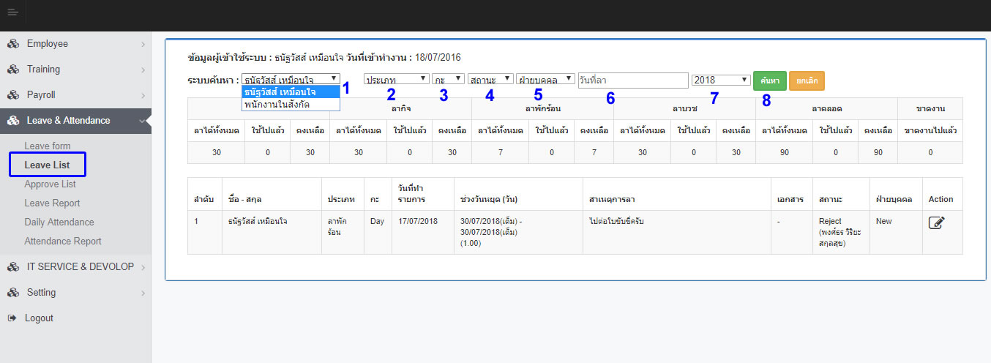**Approve หรือ Reject การลา (สำหรับหัวหน้างาน)**1.ไปที่เมนู Leave & Attendance > Leave List ตามภาพด้านล่าง

เมื่อคลิกเมนู ระบบจะแสดงหน้าจอข้อมูลการลาของเรา หากต้องการดูข้อมูลการลาของพนักงานในสังกัด ให้เลือกในส่วนระบบค้นห้าด้านบน โดยเลือก พนักงานในสังกัด และคลิก ที่ ค้นหา   
  
2. ที่รายการลาของพนักงานในสังกัด ให้คลิกที่ปุ่ม Action  เพื่อทำการ Review การลา และเลือก Approve หรือ Reject การลานั้นๆ (สามารถใส่เหตุผลการไม่อนุมัติได้ในช่อง เหตุผลการยกเลิก (สำหรับหัวหน้างาน))

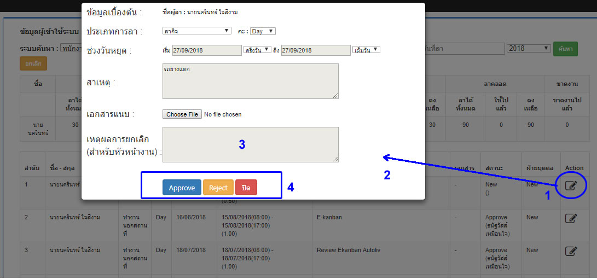

เมื่อเราทำการ Approve หรือ Reject การลาแล้ว ระบบจะส่ง Email ให้กับพนักงานในสังกัดคนนั้นๆ เพื่อแจ้งสถานะ ผลการอนุมัติการลา ดังรูปด้านล่าง

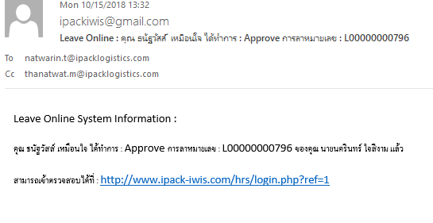

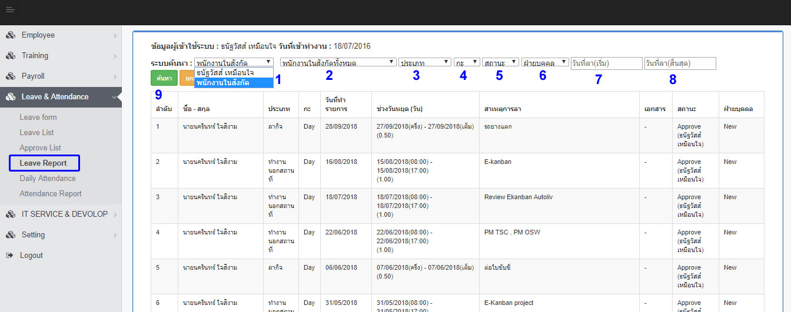**Leave Report (สำหรับหัวหน้างาน)**1.ไปที่เมนู Leave & Attendance > Leave List ตามภาพด้านล่าง

เมื่อคลิกเมนู ระบบจะแสดงข้อมูลประวัติการลาของเรา หากต้องการดูข้อมูลการลาของพนักงานในสังกัด ให้เลือก พนักงานในสังกัด ( 1 ) และหากเรามีพนักงานในสังกัดหลายคน สามารถเลือกเฉพาะบางคนได้โดยเลือกที่ช่อง พนักงานในสังกัดทั้งหมด ( 2 ) เมื่อเลือกเสร็จแล้วคลิก ค้นหา ( 9 ) หากต้องการ Export Data ให้คลิกที่ปุ่ม ระบบจะมี output ออกเป็น File Excel โดยจะมี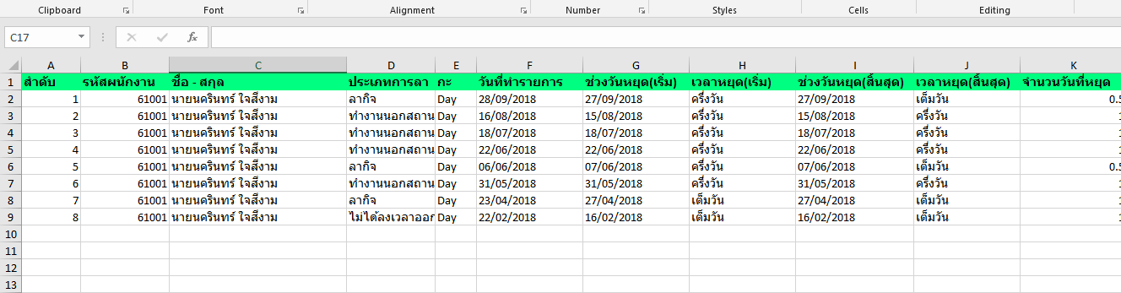ข้อมูลตามรูปตัวอย่างด้านล่าง

**Daily Attendance Report (สำหรับหัวหน้างาน)**เป็นรายงานการลงเวลาเข้า - ออก ประจำวัน  
1. ไปที่เมนู Leave & Attendance > Daily Attendance  
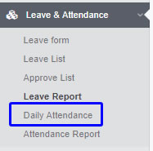

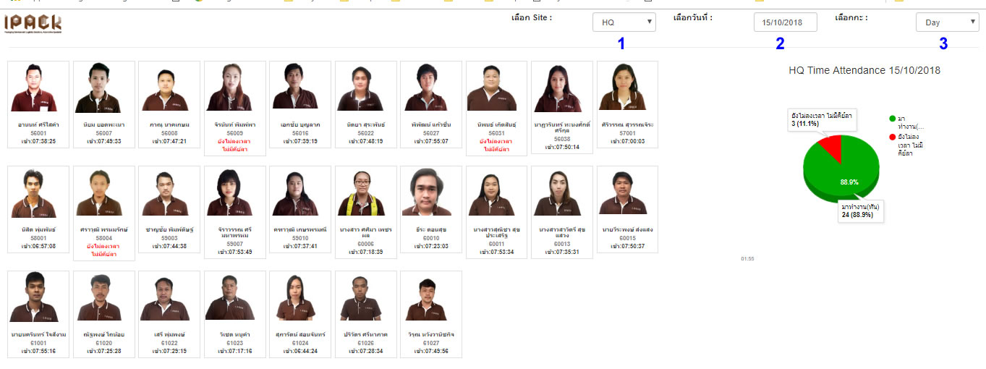ระบบจะแสดงหน้าสถานะข้อมูลการลงเวลา เข้า – ออก ขาดงาน, ลา, มาทันเวลา, มาสาย ของพนักงานทั้งหมด โดยแยกตาม Site ที่เราเลือก ตามรูปด้านล่าง โดย Report นี้จะอัพเดทข้อมูลอัตโนมัติทุกๆ 2 นาที

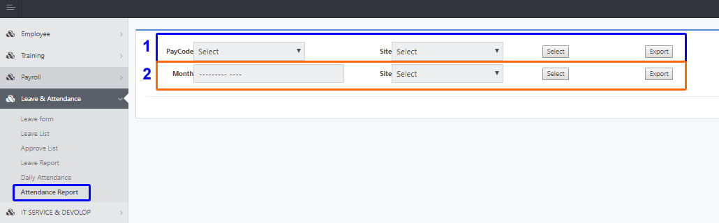**Attendance Report (สำหรับหัวหน้างาน)**เป็นรายงานการลงเวลาเข้า - ออก ประจำเดือน  
1. ไปที่เมนู Leave & Attendance > Attendance Report

ในหน้านี้จะแบ่งตัวเลือกรายงานออกเป็น 2 ส่วน ส่วนที่ 1 คือช่วงเวลาตาม pay code ( วันที่ 21 ถึง 20 ของเดือนถัดไป ) และส่วนที่ 2 คือ ช่วงเวลาตามปฏิทิน ( วันที่ 1 ถึงวันสุดท้ายของเดือนที่เลือก )

เมื่อทำการเลือกเสร็จแล้วให้คลิกที่ปุ่ม จะปราภฏข้อมูลรายงาน 2 ส่วน ดังนี้

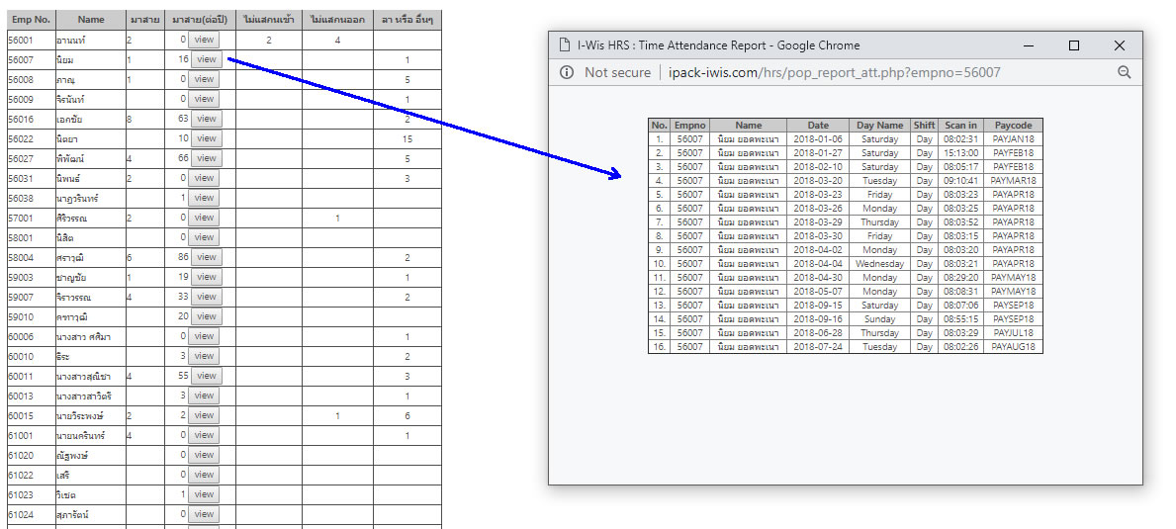ส่วนที่ 1 ข้อมูลการมาสายแบบรายปี สามารถคลิกดูรายละเอียดได้โดยคลิกที่ปุ่ม  ตามรูปตัวอย่างด้านล่าง

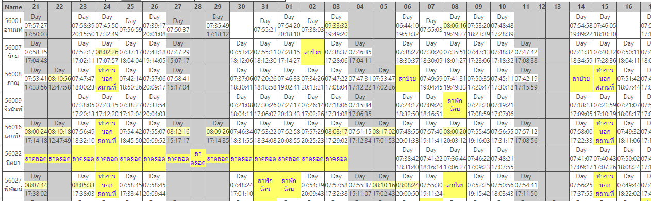ส่วนที่ 2 ข้อมูลการลงเวลาเข้า – ออก ตามช่วงวันที่เราเลือก ดังรูปด้านล่าง